Технологическая карта урока по обществознанию
«На пути к жизненному успеху»
Плотникова Наталья Николаевна,
учитель истории и обществознания, МБОУ «Буретская СОШ»

Предмет | Обществознание |  | Класс |  | 6
Тема урока | На пути к жизненному успеху
Педагогические цели урока | 1.Образовательная цель: Создать условия для формирования у учащихся представления о понятии «образ жизни», о составляющих жизненного успеха.  2.Деятельностная цель: формирование у учащихся способностей к рефлексии коррекционно-контрольного типа (фиксирование собственных затруднений, выявление их причин, построение и реализация проекта выхода из затруднений).  3.Воспитательная цель: способствовать формированию ответственного отношения к учению, готовности и мобилизации усилий на выполнение заданий; воспитывать культуру учебного труда, навыков самоконтроля и экономного расходования времени; развивать коммуникативные навыки.
Тип урока | Комбинированный урок
Планируемые образовательные результаты (с учетом разделов «Ученик научится», «Ученик получит возможность научиться»)
Предметные |  | Метапредметные |  | Личностные
Учащиеся научатся: определять понятие «образ жизни», составляющие жизненного успеха.  Учащиеся получат возможность научиться: работать с текстом учебника; анализировать схемы и таблицы; высказывать собственное мнение, суждения |  | Регулятивные: Учащиеся научатся: принимать и сохранять учебную задачу; учитывать выделенные учителем ориентиры действия в новом учебном материале в сотрудничестве с учителем.  Учащиеся получат возможность научиться планировать деятельность, направленную на решение заданий повышенной трудности.  Познавательные: учащиеся научатся применять метод мозгового штурма для решения различных задач;  учащиеся получат возможность научиться осуществлять творческую деятельность при решении заданий повышенного уровня сложности; выбирать наиболее эффективные способы решения.  Коммуникативные: учащиеся получат возможность научиться осуществлять взаимоконтроль, самоконтроль, прилагать волевые усилия в преодолении трудностей. |  | Ученик получит возможность развития целеустремленности, интереса к учению, самовоспитанию.  Определять целостный, социально ориентированный взгляд на мир в единстве и разнообразии народов, культуры и религий
Условия реализации урока

Образовательные ресурсы |  | Методические ресурсы |  | Оборудование
- презентация «На пути к жизненному успеху»;  - учебник «Обществознание» 6 класс, под редакцией Л.Н.Боголюбова, Л.Ф.Ивановой. |  | Карточки с заданиями для решения в паре, карточки с заданием для самостоятельной работы. |  | - компьютер;  - проектор;  - презентация к уроку;  - грецкие орехи;  - карточки-задания.
Формы проведения урока | фронтальная работа, работа в группах, индивидуальная работа.

I. Этап мотивации (самоопределения) к коррекционной деятельности.
Цель: выработка на личностно значимом уровне внутренней готовности к коррекционной учебной деятельности.
Продолжительность: 5 минут.
Деятельность  учителя | Деятельность  учеников
Запущена презентация.  Учитель. Здравствуйте, ребята! Сегодня у нас необычный урок, на уроке присутствуют гости. Поприветствуйте их и друг друга улыбкой. Надеюсь, что у вас хорошее настроение и урок пройдёт в позитивном ключе.  (Слайд2) В начале урока обратимся к народной мудрости. Прочитайте изречения на слайде.  - Стремись не к тому, чтобы добиться успеха, а к тому, чтобы твоя жизнь имела смысл.  - Самое сложное – это выбрать правильный путь и сделать первый шаг! Всё остальное на пути к успеху упирается в упорство.  - Успех – это когда ты 9 раз упал, но 10 раз поднялся.  Учитель: Как вы думаете, какое ключевое слово объединяет эти высказывания?  Учитель: А сейчас из разрозненных слов на партах попытайтесь выстроить тему нашего урока «На пути к жизненному успеху»  Учитель: Давайте сформулируем цель урока. | Ученики приветствуют гостей.  Ученики: слово- успех (Слайд 3)  Ученики: «На пути к жизненному успеху» (Слайд 4-5)  Ученики: что такое жизненный успех? - как стать успешным?  - из чего состоит успех? (Слайд 6)
II. Этап актуализации и фиксация индивидуального затруднения.
Цель: нашего урока выяснять – как стать или быть успешным в жизни человеком (Слайд 6)
Продолжительность: 7 минут.
Деятельность  учителя | Деятельность  учеников
Учитель работает на доске, учащиеся работают с места.  Учитель. Запишем сегодняшнее число и тему урока в тетрадь.  Учитель. Продолжаем беседу. Поднимите руки, пожалуйста, те, кто хотел бы стать успешным в жизни человеком?  Учитель. Ребята, а давайте узнаем лексическое значение слова успех. Поможет нам в этом толковый словарь русского языка С.И.Ожегова  (Слайд 7).  Учитель. Давайте запишем определение в тетрадь. | Ученики. Записывают число и тему урока в тетрадь.  Ученики. Поднимают руки  Ученики. успех - удача в задуманном деле, удачное достижение поставленной цели.  Ученики. Записывают определение
III. Первичное усвоение новых знаний
Цель: организация проблемного диалога для усвоения нового материала. Через диалог выясняем «Что такое успех?». Учащиеся самостоятельно формулируют выводы
Продолжительность: 15 минут.
Деятельность  учителя | Деятельность  учеников
Учитель: Сейчас нам предстоит работать в группах, поэтому давайте вспомним правила работы в группах (Слайд 8).  Что такое успех?  ______________  Что такое успех?  ______________  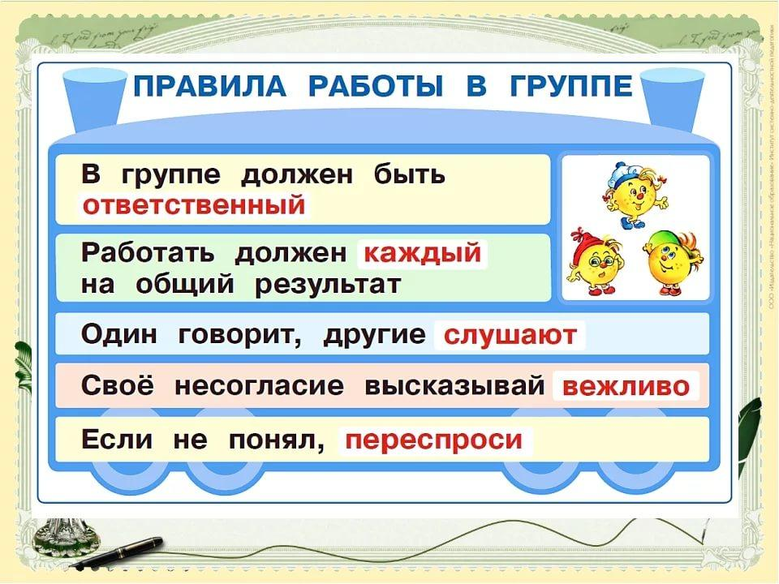  Учитель. Ребята, возьмите облачко, на котором написано «Что такое успех?». Закончите фразу, выбрав одно существительное из всего многообразия. Обсудите в группе ответ и запишите только одно Ваше предположение. Один человек из группы должен будет аргументировать Ваш выбор  (Слайд 9).  Что такое успех?  ______________  Учитель. Вы прекрасно справились с заданием! Похлопайте себе!  Учитель. Привычка к труду помогает успеху. Ребята, сейчас мы поработаем с притчей «Две сохи» (Слайд 10). Внимательно прочитайте текст притчи самостоятельно. А затем мы ее проанализируем и сделаем выводы.  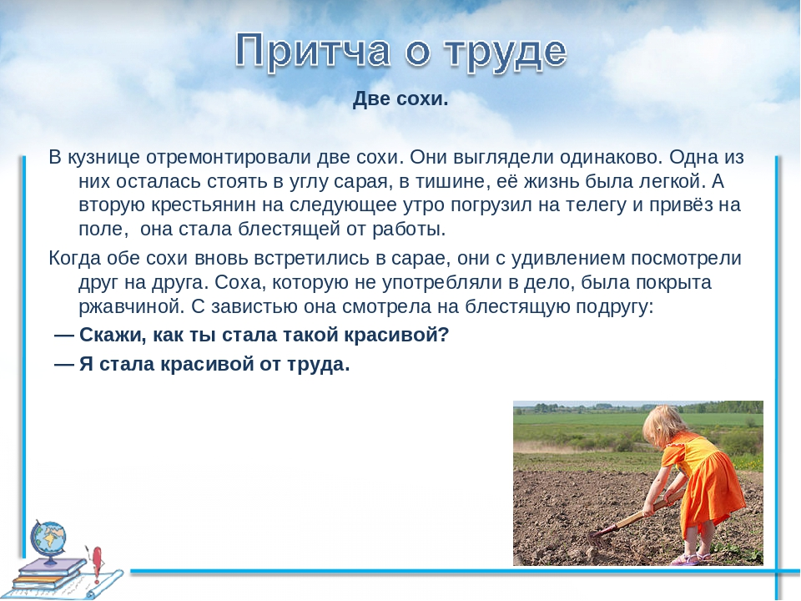  Учитель. В чем смысл притчи? Чему она учит?  Учитель. Посмотрите, пожалуйста на слайд ( Слайд 11)  Кто представлен на 1 фотографии? (Юрий Гагарин, космонавт),  на 2- (Владимир Путин – президент),  на 3- (Евгений Плющенко – чемпион по фигурному катанию, заслуженный мастер спорта России)  на 4 - Юлия Липницкая - русская фигуристка (17 лет) чемпионка Европы 2014 года заслуженный мастер спорта, мастер спорта России международного класса).  Учитель. можно ли этих людей назвать успешными? Аргументируйте свой ответ.  Учитель. Как вы это определили?  Учитель. Какие качества личности позволили им стать успешными?  Учитель. Ребята, давайте определим, какие качества помогают (красным цветом), а какие качества мешают (синим цветом) на пути к успеху  (Слайд 12) Дорисуйте стрелки на схеме.  целеустремленность гордыня пунктуальность трудолюбие честность  Путь к успеху  усердие лень любознательность непорядочность лживость  Учитель: Сравним поученные результаты с доской (Слайд 13)  Учитель. Какие качества личности Вы отметили как способствующие жизненному успеху?  Учитель. Какие качества личности, на Ваш взгляд, мешают на пути к успеху?  Учитель. Можно сделать вывод: мы разные и у нас разные потребности. Значит, и составляющие успеха у нас разные. | Ученики. Повторяют правила работы в группе  Ученики. Разделяются на группы, получают задание от учителя.  Ученики. все мы разные и у нас разные потребности. Для одних людей успех – это материальные блага: деньги, машины, дома, яхты. Для них главное получать удовольствие от вещей. Для других – это хорошая семья, любимая работа и преданные друзья. У каждого свои приоритеты и ценности.  Ученики. Хлопают  Ученики. Читают притчу «Две сохи»  Ученики. Дают свои варианты ответов и приходят к выводу, что труд красит человека, а лень портит.  Ученики. Юрий Гагарин, космонавт  Ученики. Владимир Путин – президент  Ученики. Евгений Плющенко - фигурист  Ученики. Юлия Липницкая - фигуристка  Ученики. Высказывают свое мнение  Ученики. Высказывают свое мнение  Ученики. Высказывают свое мнение  Ученики. Работают с карточками, рисуют стрелки синим и красным цветами.  Ученики. Сравнивают результаты своей деятельности  Ученики. Высказывают свое мнение  Ученики. Высказывают свое мнение
IV . Физминутка
Продолжительность: 3 минут.
Учитель. Пальчиковая гимнастика. Известно, что грецкий орех похож на мозг человека, а мозг постоянно требует тренировки. Учеными доказано, что талант каждого человека находится на кончиках пальчиков. Поэтому постараемся активизировать способности вашего мозга, а поможет нам в этом грецкий орех. Хорошо покатайте его по ладоням и пальчикам, почувствуйте прилив крови к пальцам. Молодцы. | Ученики. Катают грецкий орех.
V. Этап самостоятельной работы с самопроверкой по эталону.
Цель: индивидуальная рефлексия достижения цели и создание (по возможности) ситуации успеха; закрепление знания алгоритма неравенств.
Продолжительность: 10 минут.
Деятельность  учителя | Деятельность  учеников
Учитель. Работа с учебником (Слайд 14) Стр. 44. Каждая группа читает рубрику «Жил на свете человек» и готовится ответить на вопрос:  - Как ты думаешь, что помогло А.С. Норову добиться успеха в жизни?  Учитель: Для того, что бы стать успешным человеком я вам предлагаю вывести коллективную формулу успеха (Слайд 15)  Учитель: А сейчас вместе определим первое слагаемое успеха. Что мы должны в первую очередь сделать? (Что перед собой нужно поставить)  Цель в жизни должна быть всегда.  Иди, не бойся оступиться,  Ведь жизнь тебе не зря дана  А для того чтобы ее добиться. (Цель)  Успех- это прежде всего правильно поставленная цель (Слайд 16)  УСПЕХ =  Учитель. Работаем в парах.  Найти слагаемые успеха в тексте стихотворения. Расставить слагаемые в правильном порядке. Добавить еще не менее двух слагаемых. | Ученики. Высказывают свое мнение  Ученики. Цель  Ученики. Работа в парах  Запись в тетради: Успех = цель + труд + знания + мечта + поддержка близких (Слайд 17)
V. Этап рефлексии деятельности на уроке.
Цель: осознание учащимися метода преодоления затруднений и самооценка ими результатов своей деятельности на уроке; подведение итогов урока.
Продолжительность: 5 минут.
Деятельность  учителя | Деятельность  учеников
Учитель. Ребята, посмотрите на формулу успеха и попробуйте сформулировать определение слова «УСПЕХ».  Учитель. Давайте сравним получившееся определение со значением из словаря, записанное нами в начале урока. Вы дали более полное определение. Вы большие молодцы.  Учитель. А сейчас я хочу, чтобы мне улыбнулись и показали «класс» те, кто считает, что он отлично поработал на уроке на все 100%. Я уверена, что каждый из вас сегодня убедился в том, что именно от него зависит, какой будет его жизненная дорога: интересной, насыщенной, или скучной и бессмысленной – поаплодируйте себе.  Учитель. Домашнее задание - подготовить устное сообщение о человеке, который добился в жизни успеха, т.е. о близких людях, о соседях и так далее  (Слайд 19)  Учитель. Свое отношение к уроку отразите на смайлике. Поднимите смайлики и покажите их мне, я вижу, что вы довольны нашим уроком. А теперь наклейте их на плакат, на высоту, куда на ваш взгляд вы поднялись на нашем уроке по лестнице успеха.  Учитель. Выставляет отметки.  Учитель. Спасибо за урок. Вы молодцы! (Слайд 20) | Ученики. Успех – это осуществление намеченной цели, понимание и поддержка окружающих (Слайд 18)  Анализируют свою работу.  Ученики. Сравнивают  Ученики. Дети рисуют на смайлике своё настроение и прикрепляют его на плакат.

